Схема границ прилегающей территории

УТВЕРЖДЕНА

постановлением администрации Бабстовского сельского поселения от 23.11.2020№ 84

Схема границ прилегающей территории ______________87______________
(условный номер)

- Местоположение прилегающей территории (адресные ориентиры)
Аобл. Еврейская, р-н Ленинский, с. Бабстово, ул. 40 Лет Победы, дом 2, кв2
- Кадастровый номер объекта, по отношению к которому устанавливается
прилегающая территория (при наличии) 79:03:1400009:17

- Сведения о собственнике и (или) ином законном владельце здания,
строения, сооружения, земельного участка, а также уполномоченном в лице
Суслов Сергей Васильевич
- Площадь прилегающей территории 59,62 (кв. м)

- Вид разрешенного использования земельного участка, по отношению к которому устанавливается прилегающая территория (при наличии)
- Для размещения жилого дома и ведения личного подсобного хозяйства
- Наличие объектов (в том числе благоустройства), расположенных на прилегающей территории, с их описанием -
- Описание характерных точек границ прилегающей территории (ориентиры для определения границ прилегающей территории по сторонам света и расстояния от объекта до границ прилегающей территории), координаты характерных точек границ (при их наличии)

Обозначение характерных точек границ | Координаты, м (с точностью до двух знаков после запятой)
1 | 5315887.33 | 5207300.33
2 | 5315861.7 | 5207342.21
3 | 5315847.19 | 5207368.47
4 | 5315829.06 | 5207357.97
5 | 5315842.69 | 5207331.21
6 | 5315868.07 | 5207289.45
1 | 5315887.33 | 5207300.33
Графическая часть
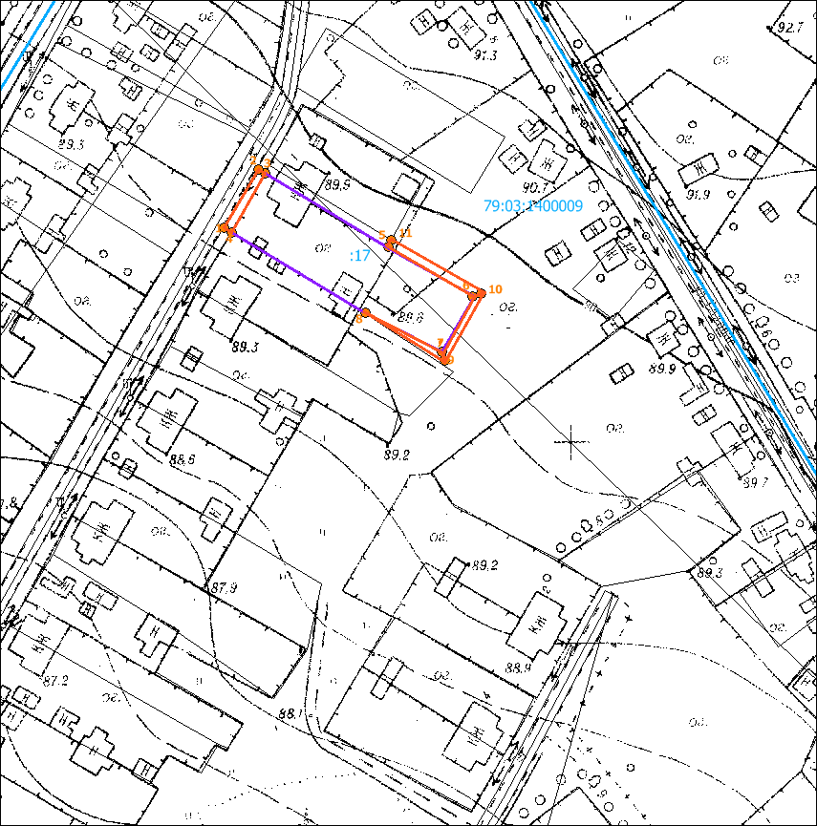
Масштаб 1:1000
Условные обозначения:
 | граница прилегающей территории (отображается оранжевым цветом)
1 | поворотная точка границ прилегающей территории (отображается оранжевым цветом)
79:хх:хххххх:хх | кадастровый номер земельного участка (объекта недвижимости), по отношению к которому устанавливается прилегающая территория (отображается сиреневым цветом)
79:хх:ххххххх | кадастровый квартал (отображается голубым цветом)
 | граница кадастрового квартала (отображается голубым цветом)
- - - - - - - | границы объектов, расположенных на прилегающей территории (отображается черным цветом)

